Prins Charles och Camilla

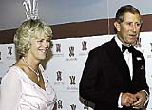
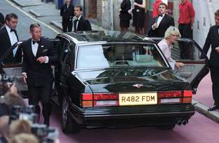

"Tuff tid"
Det spekuleras i brittisk media huruvida prinsen ska fortsätta studera vid Edinburgh University i Scotland direkt efter tiden i Eton eller inte. - Det kommer att bli en tuff tid för den unge prinsen framöver, säjer Arthur Edwards, brittisk fotograf som i flera år har bevakat kungafamiljen.
- Han kommer att bli en större stjärna än till och med Leonardo Di Caprio och kommer att vara påpassad vart han än befinner sig.
Matlagning i goda vänners lag
Men det är trots det en generös prins William som släpper in det brittiska pressteamet ända in i studentköket. Där lagar prinsen pallea tillsammans med vänner under högt jubel.
Man skulle väl kunna säja att den unge prinsen nu även sällar sig till skaran av brittiska fotbollsupportar, om än av fredligare art får man hoppas, eftersom han är ett stort fan av sporten och spelar en hel del på den fritid som ges på Eton.
Ryktet säjer att han själv stödjer Aston Villa.

Dom gifte sig nyligen.. det blev bra tycker

AV Boive O Paddan

